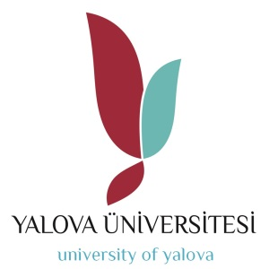 | T.C.  YALOVA ÜNİVERSİTESİ  Çınarcık Meslek Yüksekokulu  Hukuk Bölüm Başkanlığı | 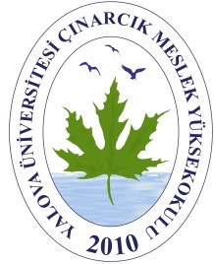

Sayı : 52215624-821/ 25/11/2019
Konu : Etkinlik Talebi

MÜDÜRLÜK MAKAMINA

2019-2020 Eğitim Öğretim Yılı Bahar Yarıyılında aşağıda detaylı olarak bilgisi sunulan etkinliğin gerçekleştirilmesi planlanmaktadır. Söz konusu taleplerimizin Müdürlüğümüzce karşılanması konusunda;

Gereğini bilgilerinize arz ederim.

Öğr. Gör. Necmettin ÇAKIR
Bölüm Başkanı

Etkinlik türü: |  | Etkinliğin adı:
Etkinliğin Tarihi: |  | Etkinliğin Saati:
Etkinliğin yapılacağı yer: |  | Katılacak öğrenci sayısı:
Etkinlik hakkında kısa açıklama:
Konuşmacılar (varsa):
Talep edilen araçlar (varsa): |  | Araç talebi olması durumunda, araç talep formu bölümümüzce ekte sunulacaktır
Etkinlik için (izin konusunda) yazışma yapılacak ise kurum bilgileri
Diğer talepler: |  | 1- Teşekkür Belgesi  2-Ses sistemi, Masalar, Mikrofon, Bilgisayar
Sorumlu öğrenci (varsa)
Sorumlu Öğretim Elemanları

